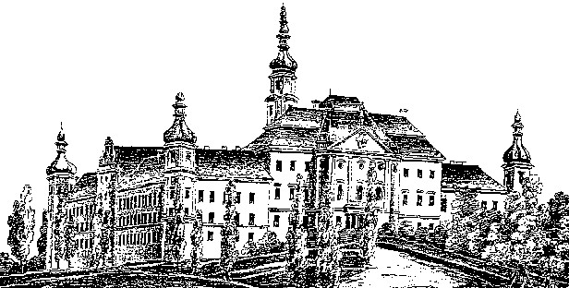
VOJENSKÁ NEMOCNICE OLOMOUC
Radiodiagnostické oddělení – pracoviště magnetické rezonance
Pasteurova 13, Olomouc, tel.: 973 407 340
______________________________________________________________________________

Příprava pacienta k vyšetření:

MR enteroklýza, enterografie – vyšetření tenkého střeva
- Den před vyšetřením si dá pacient jen:
- lehkou snídani (čaj, obyč. houska, máslo)
- oběd s vyloučením: masa, mléčných výrobků, luštěnin, potravin obsahujících
vlákninu, ovoce a zeleniny.
- Večeři vynechat!
- Od 12. do 20. hodiny pacient vypije 1,5 až 2 litry nesycené vody.
- V den vyšetření od půlnoci nejíst, nepít, nekouřit!
K vyšetření se pacient dostaví o 1 hodinu dříve, než je udaný termín vyšetření. Bude provedena nezbytná příprava (vypití 1,5 litru kontrastního roztoku během jedné hodiny) pro kvalitní zobrazení vyšetření.

